Hämta fakturakopia
Om du får en betalningspåminnelse och upptäcker att en faktura saknas kan du själv hämta fakturakopian via länken som finns i betalnings-påminnelsemejlet.
Gör så här:
- Gå till länken som finns i betalningspåminnelsemejlet.
- Ange följande uppgifter:
- HBV kundnummer (finns högst upp i påminnelsen, se “Kund nr”).
- HBV fakturanummer (se “Invoice no.”).
- Fakturadatum (se “Faktdat”).

All information finns i betalningspåminnelsen (se markerade fält).
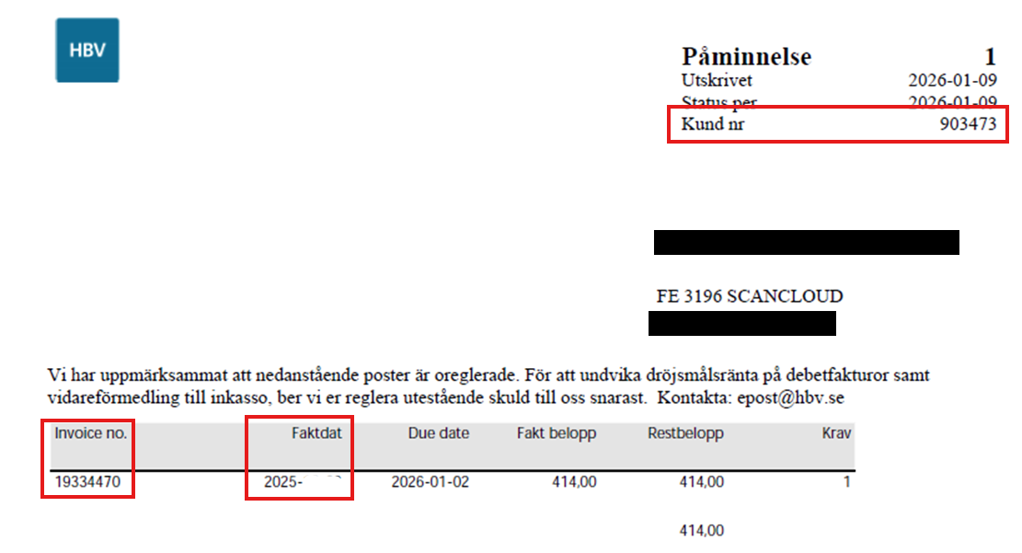
Viktigt att tänka på:
- Av säkerhetsskäl använder vi inga inloggningsuppgifter.
- Fakturadatum fungerar som en extra säkerhetskontroll.
- Fakturor kan hämtas en i taget.

Har du frågor eller behöver hjälp med att hämta fakturakopian?
Skicka ett mejl till epost@hbv.se

